**Сценарий досуга-занятия на воде, посвящённый 23 февраля - Дню защитника Отечества для средней группы детского сада**

**(для детей с задержкой психоречевого развития и детей с общим недоразвитием речи).**

**«Морские боевые забавы Красных Барабулек»**

Инструктор по физической культуре (плавание)

Заплитная Людмила Автондиновна

ГБОУ детский сад №2314 компенсирующего вида г. Москвы

**Цель:** вызвать у детей положительный эмоциональный настрой, устойчивый интерес к занятиям по плаванию.

**Задачи:** 1.Выявить умения детей проявлять свои физические качества в необходимых условиях и игровых ситуациях.

2.Содействовать дальнейшему развитию плавательных умений и навыков.

**Инвентарь:** Флаги, воздушные шары для оформления зала бассейна,4 кораблика разного цвета, кубики жёлтый, синий, красный, зелёный, плавательные круги, плавательные доски, геометрические различные фигуры-пазлы, тонущие кольца,4 тонущие обручи, цветные резиновые шарики.

**Продолжительность:** 20 минут.

**Инструктор:** Внимание! Внимание! Начинаем занятие, посвящённое Дню защитника Отечества.

Дорогие ребята, а как вы думаете, какими качествами должен обладать боевой моряк, самый настоящий «морской волк»?

**Дети:** Должен быть сильным, здоровым, крепким, не бояться трудностей.

**Инструктор:** А сейчас, будущие защитники отечества выполнят подготовительные к занятию упражнения.

**Дети:** Под музыку Корвет «Чёрные барабульки» выполняют на бортике бассейна упражнения.

1.Движения руками способом брасс.

2. Движения руками способом дельфин.

3. Движения руками способом кроль на груди.

4. Кисти в замок, движения волны.

5. Наклоны и повороты головы.

6.Приседания.

7.Наклоны вперёд.

8. Сидя на скамейке, движения ногами вверх-вниз.

Дети входят в воду.

**1 боевая забава – «Обезвредь мины».**

На бортике бассейна 4 кораблика, в каждом кораблике по цветному кубику (жёлтый, синий, красный, зелёный).

В бассейн высыпаются цветные резиновые шарики.

По команде команда собирают мячи в кораблик по цвету кубика.

**2 боевая забава – «Переправа раненого»**

Встать в паре, лицом друг к другу. Один ложится на грудь, ноги кроль, другой идёт спиной вперёд. А затем меняются местами.

**3 боевая забава – «Расшифруй донесение»**

На плавательной доске дети собирают из геометрических фигур картинку.

**4 боевая забава – «Спецзадание» - Разминируй корабль**.

1.Проплыть в тоннель из 2-х обручей облегчённым способом (руки брасс, ноги кроль),

2.Достать со дна мину (кольцо)

3. Положить мину (кольцо) в корзину.

Шагом вернуться на своё место.

**Инструктор:** Молодцы! Все с заданиями справились!

Дети выходят из воды и строятся вдоль бортика бассейна.

Инструктор раздаёт подарки.

**Инструктор:** Теперь ребята вы знаете, что настоящему моряку не страшен и девятый вал. Он без страха преодолевает огромные морские просторы, охраняет водные границы нашей страны.

**Сценарий занятия-развлечения на воде, посвящённый Дню защитника Отечества для старшего возраста (17-21февраля 2014)**

**(дети с задержкой психоречевого развития – 6 и 9 группы, дети с общим недоразвитием речи -8 группа).**

**«Морские боевые забавы»**

Инструктор по физической культуре(плавание)

Заплитная Людмила Автондиновна

ГБОУ детский сад №2314 компенсирующего вида г. Москвы

**Цель:** вызвать у детей положительный эмоциональный настрой, устойчивый интерес к занятиям по плаванию.

**Задачи:** 1.Выявить умения детей проявлять свои физические качества в необходимых условиях и игровых ситуациях.

2.Содействовать дальнейшему совершенствованию плавательных умений и навыков.

3.Способствовать развитию морально-волевых качеств.

**Инвентарь:** Флаги, воздушные шары для оформления зала,4 кораблика разного цвета, кубики жёлтый, синий, красный, зелёный, плавательные круги, плавательные доски, пазлы различных фигур, тонущие кольца,4 тонущих обручей, цветные резиновые шарики.

**Инструктор:** Внимание! Внимание! Начинаем занятие, посвящённое Дню защитника Отечества.

Дорогие ребята, а как вы думаете, какими качествами должен обладать боевой моряк, самый настоящий «морской волк».

**Дети:** Должен быть сильным, здоровым, крепким, бояться трудностей.

**Инструктор:** А сейчас, будущие защитники отечества выполнят подготовительные к занятию упражнения.

**Дети:** Под музыку Корвет «Чёрные барабульки» выполняют на бортике бассейна упражнения.

1.Движения руками способом брасс.

2. Движения руками способом дельфин.

3. Движения руками способом кроль на груди.

4. Кисти в замок, движения волны.

5. наклоны и повороты головы.

6.приседания.

7.Наклоны вперёд.

8. Сидя на скамейке, движения ногами вверх-вниз.

Дети входят в воду и делятся на две команда.

**1 боевая забава – «Подводные лодки».** Проскользить по воде «стелочкой» от бортика до бортика.

**2 боевая забава – «Спрячься от противника».** По команде дети погружаются в воду с головой.

**3 боевая забава – «Обезвредь мины».**

На бортике бассейна 4 кораблика, в каждом кораблике по цветному кубику (жёлтый, синий, красный, зелёный).

В бассейн высыпаются цветные резиновые шарики.

По команде команда собирают мячи в кораблик по цвету кубика.

**4 боевая забава – «Переправа раненого»**

Встать в паре, лицом друг к другу. Один ложится на грудь, ноги кроль, другой идёт спиной вперёд. А затем меняются местами.

**5 боевая забава – «Вплавь с донесением»**

С донесением вплавь. Каждый участник плывёт до противоположного бортика, берёт донесение и плывёт обратно. Донесение стараться не замочить.

**6 боевая забава - «Расшифруй донесение»**

На плавательной дети собирают из геометрических фигур картинку. Команда отгадывает, что нарисовано.

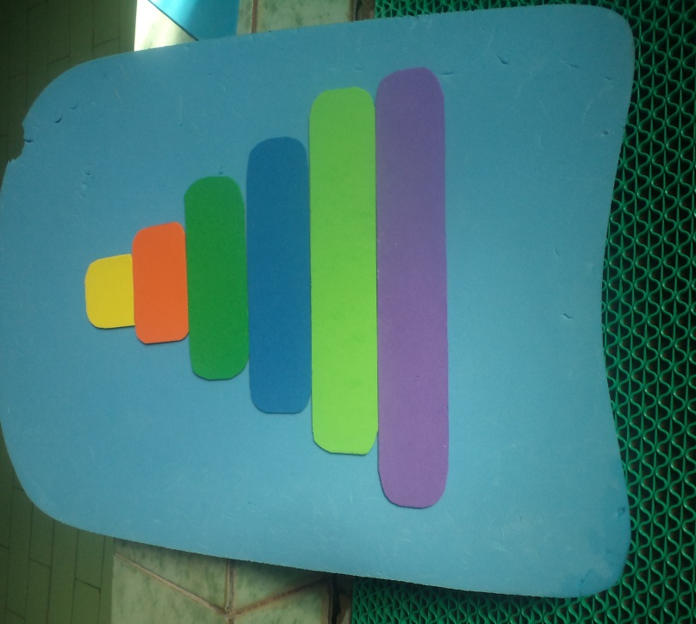

**7 боевая забава – «Спецзадание» - Разминируй корабль**.

1.Проплыть в тоннель из 2-х обручей облегчённым способом (руки брасс, ноги кроль),

2.Достать со дна мину (кольцо)

3. Проплыть обратно в другой тоннель из 2-х обручей(элементы способа дельфин) .

Инструктор: Все с заданиями справились.

Дети выходят из воды и строятся вдоль бортика бассейна.

Инструктор раздаёт подароки (закладку в книжку).

Инструктор: Теперь ребята вы знаете, что настоящему моряку не страшен и девятый вал. Он без страха преодолевает огромные морские просторы, охраняет водные границы нашей страны.

**Сценарий занятия-развлечения на воде, посвящённый Дню защитника Отечества для старшего возраста (17-21февраля 2014)**

**(дети с задержкой психоречевого развития – 1и 10 группы, дети с общим недоразвитием речи -11 группа, дети с нарушением интеллекта 4 группа).**

**«Морские боевые забавы»**

Инструктор по физической культуре (плавание)

Заплитная Людмила Автондиновна

ГБОУ детский сад №2314 компенсирующего вида г. Москвы

**Цель:** вызвать у детей положительный эмоциональный настрой, устойчивый интерес к занятиям по плаванию.

**Задачи:** 1.Выявить умения детей проявлять свои физические качества в необходимых условиях и игровых ситуациях.

2.Содействовать дальнейшему совершенствованию плавательных умений и навыков.

3.Способствовать развитию морально-волевых качеств.

**Инвентарь:** Флаги, воздушные шары для оформления зала,4 кораблика разного цвета, кубики жёлтый, синий, красный, зелёный, плавательные круги, плавательные доски, пазлы различных фигур, тонущие кольца,4 тонущих обручей, цветные резиновые шарики.

**Инструктор:** Внимание! Внимание! Начинаем занятие, посвящённые Дню Защитника Отечества.

Дорогие ребята, а как вы думаете, какими качествами должен обладать боевой моряк, самый настоящий «морской волк».

**Дети:** Должен быть сильным, здоровым, крепким, бояться трудностей.

**Инструктор:** А сейчас, будущие защитники отечества выполнят подготовительные к занятию упражнения.

Дети: Под музыку Корвет «Чёрные барабульки» выполняют на бортике бассейна упражнения.

1.Движения руками способом брасс.

2. Движения руками способом дельфин.

3. Движения руками способом кроль на груди.

4. Кисти в замок, движения волны.

5. Наклоны и повороты головы.

6.Приседания.

7.Наклоны вперёд.

8. Сидя на скамейке, движения ногами вверх-вниз.

Дети входят в воду.

**1 боевая забава – «Подводные лодки».** Оттолкнуться от бортика бассейна и как можно дальше проскользить по воде «стрелочкой».

**2 боевая забава – «Спрячься от противника».** По команде сделать «поплавок».

**3 боевая забава – «Обезвредь мины».**

На бортике бассейна 4 кораблика, в каждом кораблике по цветному кубику (жёлтый, синий, красный, зелёный).

В бассейн высыпаются цветные резиновые шарики.

По команде команда собирают мячи в кораблик по цвету кубика.

**4 боевая забава – «Переправа раненого»**

Встать в паре, лицом друг к другу. Один ложится на грудь, ноги кроль, другой идёт спиной вперёд, держа товарища за руки. А затем меняются местами.

Переправа раненого на спине, руки «чашечкой» под головой.

**5 боевая забава – «Вплавь с донесением»**

С донесением вплавь. Каждый участник плывёт до противоположного бортика, берёт донесение (конверт) и плывёт обратно. Донесение стараться не замочить.

**6 боевая забава - «Расшифруй донесение»**

На плавательной доске команда собирает из геометрических фигур картинку. Команда отгадывает, что нарисовано.

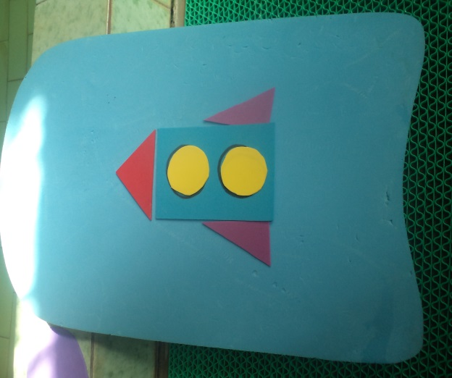

**7 боевая забава – «Спецзадание» - Разминируй корабль**.

1.Проплыть в тоннель из 2-х тонущих обручей облегчённым способом (руки брасс, ноги кроль),

2.Достать со дна мину (кольцо)

3. Проплыть обратно в другой тоннель из 2-х обручей (элементы способа дельфин) .

4. Положи кольцо в карзину.

Все с заданиями справились.

Дети выходят из воды и строятся вдоль бортика бассейна.

Инструктор раздаёт подарки (закладка в книжку).

**Инструктор:** Теперь ребята вы знаете, что настоящему моряку не страшен и девятый вал. Он без страха преодолевает огромные морские просторы, охраняет водные границы нашей страны.